Консультация для родителей
«Зимние музыкальные игры»

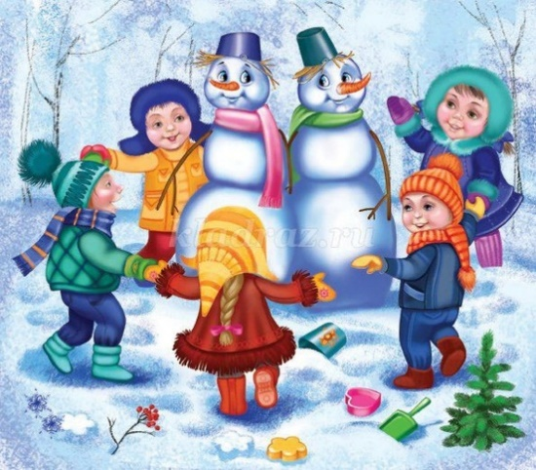
Уважаемые родители!
Большой эмоциональный подъём у детей вызывают игры. Игровая культура России когда-то была одной из самых богатых в мире. От нас - взрослых, родителей и педагогов, во многом зависит её настоящее состояние. Нужно сохранять игровые традиции, накопленные народом. Игры детей и взрослых – важнейшая часть человеческой культуры, мост, связывающий поколения.

Зима – время радостных впечатлений у детей: это и игры со снегом, и катание на санках с горок, лыжи, коньки, построение снежной крепости, и конечно – чудеса Нового года.
Цель: развитие интереса детей к музыке, к музыкально-игровой деятельности.
Задачи:
1. Коррекционные: развивать слуховое, зрительное, тактильное восприятие, мимическую мускулатуру, дыхательную систему;
2. Оздоровительные: укрепить сердечно-сосудистую, двигательную систему, костно-мышечный аппарат;
3. Образовательные: обучать речевым, двигательным навыкам;
4. Развивающие: развивать музыкальные, творческие, коммуникативные способности;
5. Воспитательные: осваивать музыкальную, речевую, двигательную культуру.
Игра-импровизация «Снег».

По белой и снежной дорожке бродили бродячие кошки.
Их кошкины-мышкины ножки "следили" на чистой дорожке.
(дети чётко произносят слова, ритмично и выразительно изображая кошек).
Мы тоже, мы тоже ходили. Мы тоже по снегу следили.
Сапогами своими, галошами грязными и нехорошими.
(шлёпают, высоко поднимая ноги).
И снежинки пришли на дорожку, и побыли там самую крошку.
Они покружились немножко, и чистою стала дорожка!
(дети "на носочках" кружатся).

Игра на развитие мышления «Какая бывает Зима?»

Оборудование: игрушка-снеговик (или любая другая игрушка), деревянная палочка.
Ход игры:
В эту игру можно играть и дома, и на улице. Поставить в круг можно снеговика. Рядом со снеговиком положить палочку. Дети и взрослые, взявшись за руки, двигаются по кругу и проговаривают «Какая бывает Зима?»:
Снеговик еще не знает, какой зима бывает.
К кому палочка придёт, тот ответ ему даёт.
К кому палочка придёт, тот ответ ему даёт.
Ребёнок, остановившийся напротив игрушки, берёт палочку и передаёт её по кругу. При этом он называет приметы зимы.
В играх на развитие мышления развиваются интеллектуальные умения, необходимые в будущем для успешной деятельности. Вместо снеговика можно поставить в круг любую игрушку.

Приятного зимнего отдыха!

